МБДОУ ЦРР- детский сад № 9 г. Россошь

Конспект НОД
«Уход за комнатными растениями»

Подготовила и провела
воспитатель второй квалификационной категории
Юрченко И.М.

2014г.
Задачи:

Познание:

Развивать познавательный интерес детей к природе, желание активно изучать природный мир, искать ответы на вопросы, высказывать догадки, предположения, суждения.

Формировать у детей активность, любознательность, стремление к исследованию и экспериментированию с комнатными растениями.

Помочь установить зависимость роста растений от температуры, влаги, света.

Коммуникация:

Побуждать детей более полно описывать растения, отмечая существенные признаки внешнего вида.

Побуждать детей более точно называть обследовательские действия.

Развивать лексико-грамматический строй речи, звуковую культуру речи, обогащать словарный запас детей.

Труд:

Обогащать самостоятельный опыт практической деятельности по уходу за комнатными растениями.

Безопасность:

Формировать умения детей в соблюдении экологических правил и правил безопасности при уходе за комнатными растениями.

Социализация:

Воспитывать основы ценностного отношения детей к природе через понимание ценности природы.

Материал:

Комнатные растения: флорофитум, фиалка, папоротник, алоэ, кактус и др.; предметы по уходу за комнатными растениями: лейка с водой, щетка, кисточка, тряпочка;

Ход занятия

1.Настрой на занятие.
Воспитатель:
Дети , встаньте и возьмитесь за руки.
Наступил новый день. Я улыбнусь вам, а вы мне и друг другу.
Мы спокойны и добры, мы приветливы, мы здоровы.
Сделайте глубокий вдох через нос и вдохните в себя свежесть, доброту, красоту.
А выдохните через рот все обиды и огорчения. Присаживайтесь на стульчики.

2.Работа с загадкой.
Воспитатель:
Сегодня на занятие к нам пришел гость. Вы его узнали? Кто же это? (Незнайка)
Вы рады его видеть. Покажите на своих лицах радость.
Незнайка был здесь неподалеку и увидел наш детский сад. Он решил зайти и узнать, чем тут занимаются дети?
-Ребята, а что же в руке у Незнайки ?(письмо)
-Хотите узнать что там написано? Давайте откроем. А здесь загадка для вас.
«Рук нет, ног нет, а двигается.
Носа нет, а дышит.
Рта нет, а пьет и ест».
-Что же это?
- Правильно, это растение!

3.Работа с картинками.
- Ребята, посмотрите внимательно на все эти растения и скажите, какое из них здесь лишнее? (одуванчик) Почему?
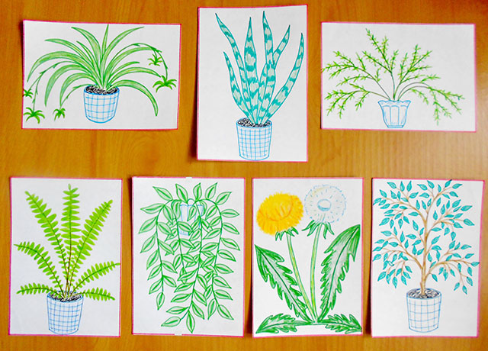
- Правильно! Одуванчик растет на улице, а все остальные растения живут только в помещении, в комнате. Поэтому их называют.… Как? (комнатные растения)
-Какие комнатные растения вы знаете?
-Для чего нужны комнатные растения? (для красоты, для уюта, они очищают воздух, лекарственные.).

4.Игра «Что растениям нужно для роста?»
- Давайте выберем из этих рисунков-схем только то, что нужно для жизни наших растений.
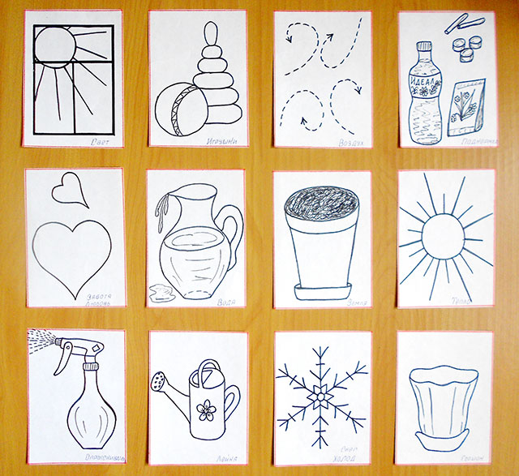

- Правильно! Лейкой мы поливаем растения. Без солнечного света, тепла растения не растут. Растениям нужны земля, воздух, вода. Чтобы растения были красивыми, хорошо росли и цвели, нужно их подкармливать специальными удобрениями. И обязательно им нужна наша забота и любовь!
5. Динамическая пауза:
Я прошу тебя, цветок:
Подними-ка свой листок,
Выйди на дорожку
Да притопни ножкой.
Да головкой покачай
Утром солнышко встречай.
Стебель наклони слегка –
Вот зарядка для цветка.
А теперь росой умойся,
Отряхнись и успокойся.
Наконец готовы все
День встречать во всей красе!

6.Дидактическая игра «Найди растение»

1.Покажи комнатное растение с толстыми мясистыми листьями, в которых содержится горький на вкус сок (алоэ).
2.У какого растения молодые листья свёрнуты, как улитки? (папоротник)
3.У какого растения вместо листьев колючки? (кактус)
4. Растение с длинными светло- зелеными листьями. (хлорофитум)
7.Практическая деятельность.
А) знакомство с инструментами для ухода.
Воспитатель:
-У нас в группе тоже много комнатных растений. И сегодня на занятии мы с вами будем учиться правильно ухаживать за ними. А Незнайка будет тоже смотреть и запоминать вместе с нами.
-Посмотрите, а что же это лежит у меня на столе? (Это инструменты для ухода) Давайте рассмотрим их, и определим для чего они нужны (лейка – поливать, деревянная палочка - рыхлить, пульверизатор - опрыскивать, тряпочки и кисточки стирать пыль с листочков).
-Но для начала подготовим наши ручки и проведем гимнастику.

Пальчиковая гимнастика "Цветы"
Наши алые цветы Локти прижаты друг к другу, кисти сомкнуты в виде лодочки.
Распускают лепестки. Перед лицом, затем раскрывают в видечаши.
Ветерок чуть дышит, Кисти делают движения по часовой и против часовой стрелки.
Лепестки колышет.
Наши алые цветки Кисти рук наклоняются вправо и влево.
Закрывают лепестки,
Тихо засыпают,
Головой качают.
Воспитатель:
-Дети, давайте для работы станем вокруг стола.
Б) Знакомство со способами ухода за растениями
Воспитатель:
Рыхление. Чтобы земля была мягкой ее нужно рыхлить, глубоко нельзя, чтобы не повредить корешки.
Исследовательская работа
- Теперь давайте посмотрим, в каком горшке вода впитается быстрее.
Возьмем два горшка с цветами. В одном будет рыхленная почва, а в другом нет. Мы польем оба растения и сравним, где вода впитается быстрее. Посмотрите как я буду поливать растения. Носик лейки прислоню к горшку и наклоняю лейку, чтобы вода текла осторожно, налью ее столько, чтобы цветок напился вдоволь. Все цветы живые, не могут жить без воды». . (Поливаю).
- Где вода впиталась быстрее? (В горшке, где почва рыхленная).
- Почему? (Потому что мы разрыхлили почву и воде легче пробиться к корню растения.)
- Правильно
Предлагает 2-3 детям полить цветы на столе.
Воспитатель:
Протирание
А теперь я напомню правила, как надо протирать листья от пыли. Мы с вами дышим носиком, а цветочки дышат листочками. Чтобы они могли дышать они должны быть чистыми.
Растение будем протирать влажной тряпочкой. Кладем на правую ладошку тряпочку, а на левую листочек и аккуратно от стебелька до конца листочка будем протирать.
Опрыскивание
Некоторые комнатные растения, такие как папоротник, лучше опрыскивать из пульверизатора. Показать.
Сметаем кисточкой
Фиалку будем аккуратно сметать кисточкой, так как листья фиалки боятся воды, они могут загнить.
-Сейчас мы с вами будем работать.
(Вызвать 3 человека- протирать, опрыскивать и сметать кисточкой)
Воспитатель: Работать надо дружно, стараться делать все аккуратно.
Воспитатель отмечает старательных детей.
Воспитатель: Какие молодцы наши дети, как хорошо у вас все получилось. Буратино ты все запомнил?
8.Итог:
Карина Могрицкая и Мира Жарая подготовили стихотворение. Они вам их расскажут.
Люблю я маме помогать.
Люблю цветочки поливать
Цветочкам надо воду пить
Ведь без водички им не жить
Прожить не могут без водички
Ни звери, ни жучки, ни птички.

«Прыгают синицы
Под окном моим.
Радуются птицы –
Ведь приятно им
Посмотреть на это
Милое окно,
Где зимою – лето,
Где цветов полно».

Давайте вспомним, что мы сегодня делали? Для чего?
-А какими инструментами вам понравилось работать?
-Давайте уберем инструменты для ухода в ящик.
Воспитатель: Буратино принес вам за вашу помощь и трудолюбие звездочки.
Давайте полюбуемся чистыми и красивыми растениями.

